|  |  |
| --- | --- |
| Název úlohy | Světelná závora |
| Třída | 2. stupeň základní školy |
| Úloha splňuje rámce |  |
| Časová náročnost | 45 minut (1 vyučovací hodina) |
| Stručný popis úlohy |  |

# **Světelná závora**

## Začátek

## Co budete potřebovat

* Micro:bit
* Zdroj světla (svítilna, svíčka, baterka, blesk u telefonu)
* PC s přístupem na stránku Makecode.com

## Rozšíření Popis rozšíření

|  |  |
| --- | --- |
| **Nastav toleranci** | * Nastaví toleranci (odchylku) od nastavené hladiny světla při kalibraci (=> čím větší odchylka, tím více se může světlo měnit aniž by microbit hulákal) * Parametry:   + tolerance (číslo) * Bez návratové hodnoty |
| **Zkalibruj** | * Spustí kalibraci světla s nějakým „delayem“ (aby zbyl čas na umístění microbitu/zdroje světla na příslušné místo) * Parametry:   + čas ve vteřinách (číslo) * Bez návratové hodnoty |
| **Proveď kontrolu** | * Zkontroluje, zda-li není překročena povolená hladina světla (moc málo/moc hodně). Pokud došlo k překročení, ukáže se naštvaný smajlík a přehraje se jednoduchá melodie. Pokud jsme ještě senzor nezkalibrovali, bude se ukazovat text „Zkalibrujte senzor!“. Pokud je senzor zkalibrován, ale naměřené hodnoty jsou v pořádku, ukáže se veselý smajlík :-). * Bez parametrů * Návratová hodnota true (závora je přerušena) nebo false (závora není přesušena/není zkalibrováno) |

## Možný postup v úloze

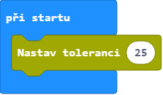**1.** Jako první si nastavíme velikost tolerance. Čím vyšší číslo, tím větší odchylka bude možná.

*Ideální číslo na začátek je 25. V případě, kdyby žáci zhasli zdroj světla (baterka, blesk u mobilu) nebo ho utlumili a nic by se nestalo, je potřeba odchylku snížit. V opačném případě (micro:bit zvukově reaguje i ve chvíli, kdy nechceme), je zapotřebí odchylku zvýšit.*

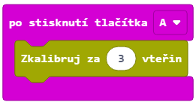**2.** Nyní si zvolíme libovolný spouštěč funkce „Zkalibruj“. V našem případě je zvolen příklad se stisknutím tlačítka. Parametr „3“ určuje počet vteřin a znamená, že se při zavolání funkce (zmáčknutí tlačítka A) spustí odpočet a až po uběhnutí daného počtu sekund (3) se uloží aktuální stav.

*Tento časovač slouží u situací, kdy je potřeba umístit microbit na místo, kde by bylo znemožněno spustit kalibraci manuálně (tlačítkem).*

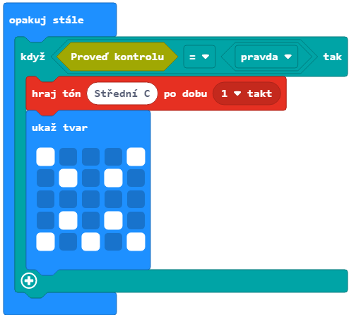**3.** Jako poslední je potřeba zajistit reakci při přerušení závory. To můžeme udělat více způsoby, v našem případě ale doporučujeme využití bloku „ukaž tvar“, „hraj tón“, nebo nejlépe obojího zároveň.